Εκδρομή στην Βοιωτία
Στις 13 Οκτωβρίου πραγματοποιήθηκε η πρώτη εκδρομή του συλλόγου μας , όπως είχε οργανωθεί. Επισκεφτήκαμε το καινούργιο Μουσείο των Θηβών στο οποίο μας έγινε ξενάγηση με έξοδα του Συλλόγου μας 222 €. Ακολούθησε προσκύνημα στο Ηρώο των Σφαγιασθέντων το 1944 στο Δίστομο και στην συνέχεια επισκεφτήκαμε την Ιερά Μονή Οσίου Λουκά.
Στην συνέχεια ανεβήκαμε σε υψόμετρο 1.000 μέτρων περίπου στην Αρβανίτσα, ένα καταπράσινο οροπέδιο με έλατα, όπου φάγαμε. Η συμμετοχή των συναδέλφων-μελών ήταν σημαντική και θέλουμε να ελπίζουμε ότι οι εξορμήσεις μας θα συνεχιστούν και θα προσπαθήσουμε να επεκταθούν και σε άλλες περιοχές της Ελλάδος.
ο Πρόεδρος Δημήτριος Γραμπάς με μέλη της ΠΕΣΥ

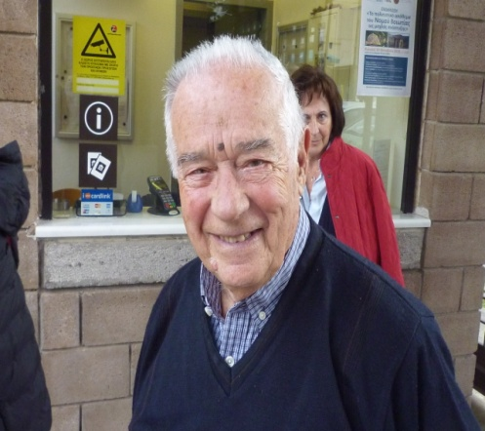
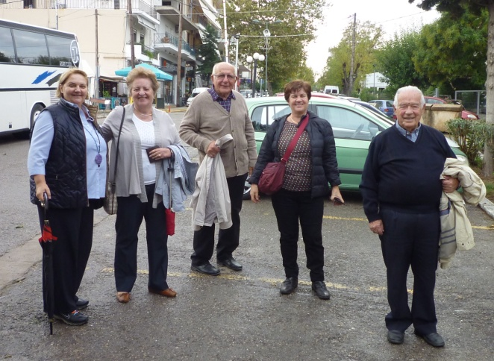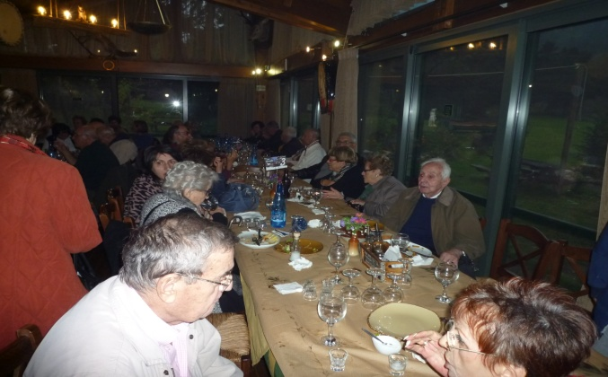
ΣΤΗΝ ΙΕΡΑ ΜΟΝΗ ΤΟΥ ΟΣΙΟΥ ΛΟΥΚΑ
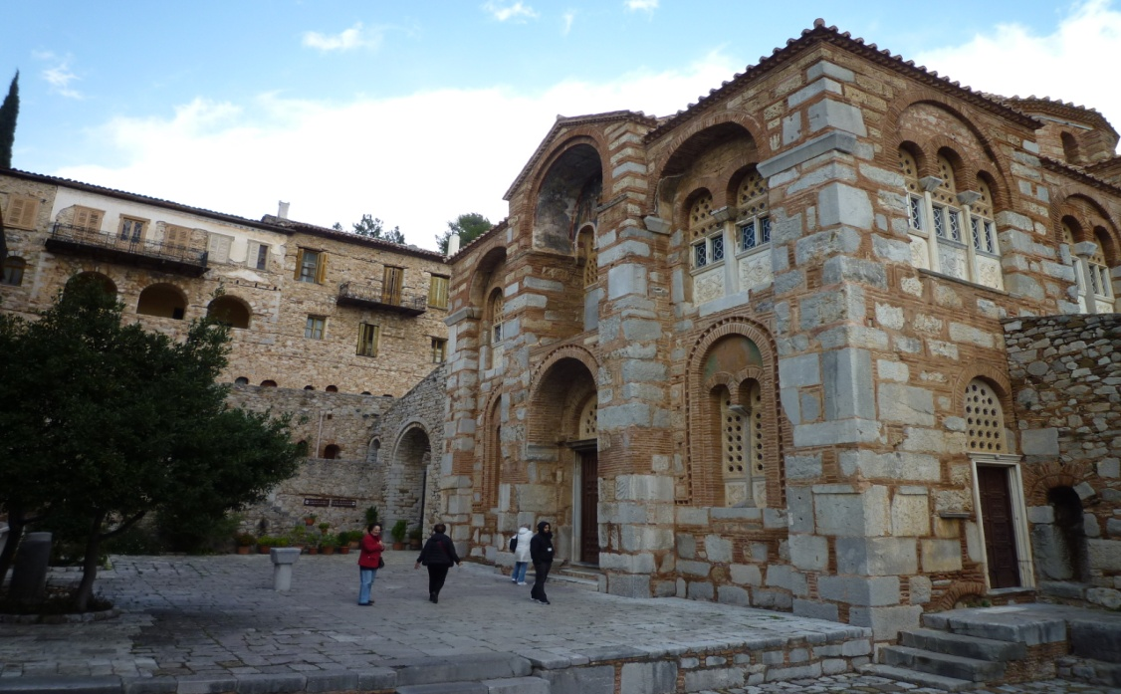

ΣΤΟ ΜΟΥΣΕΙΟ ΤΩΝ ΘΗΒΩΝ
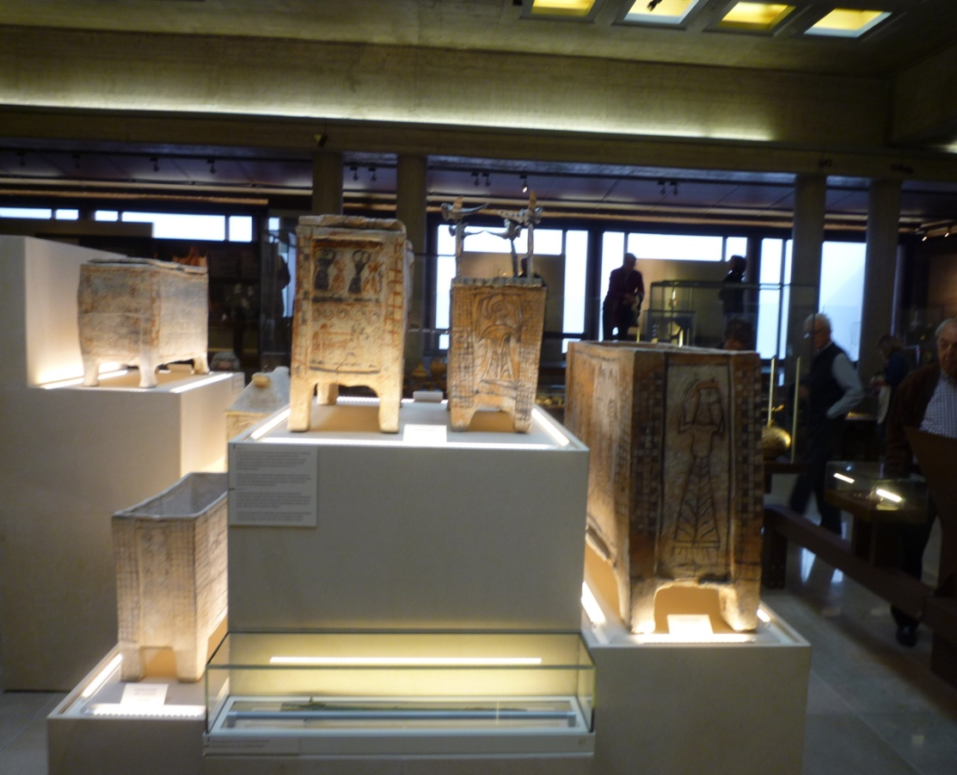

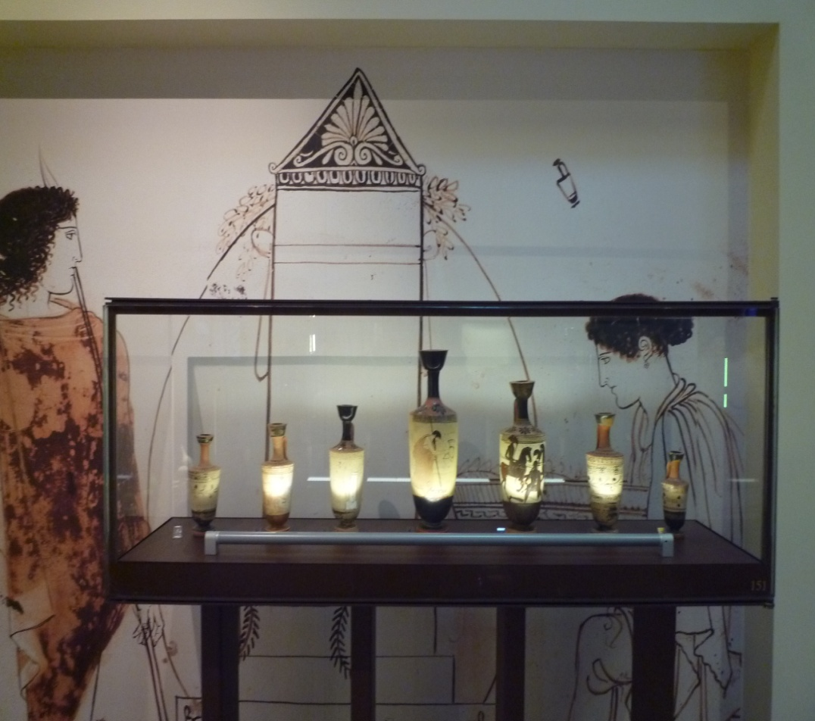

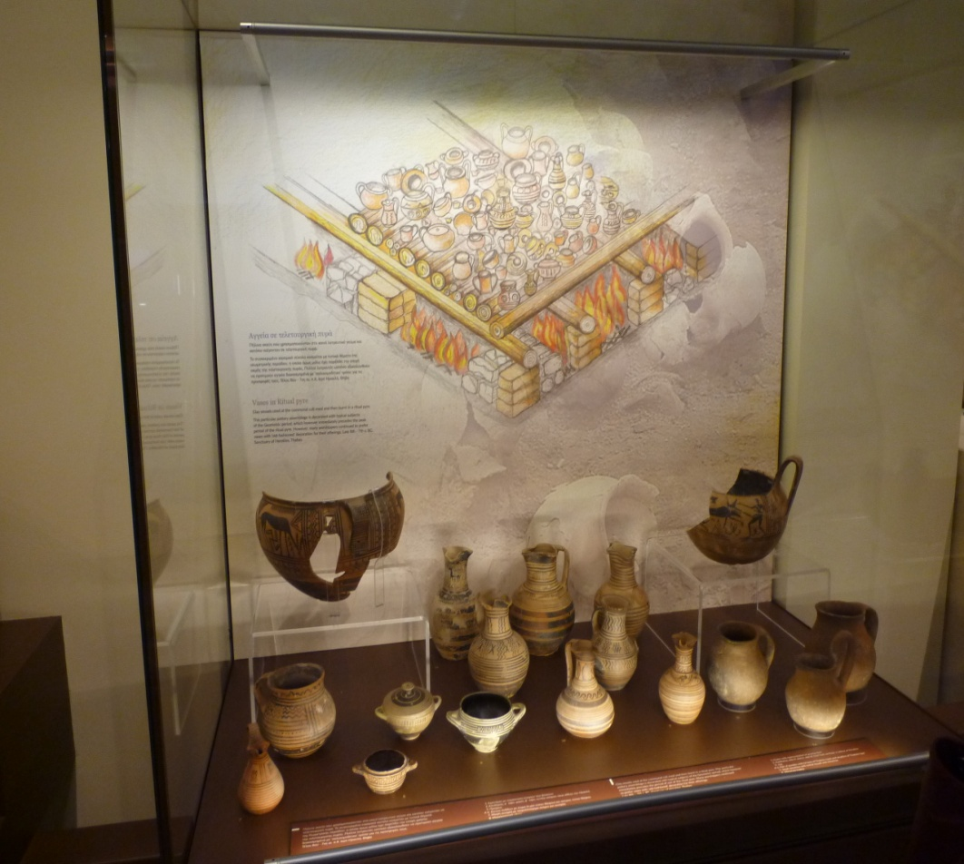

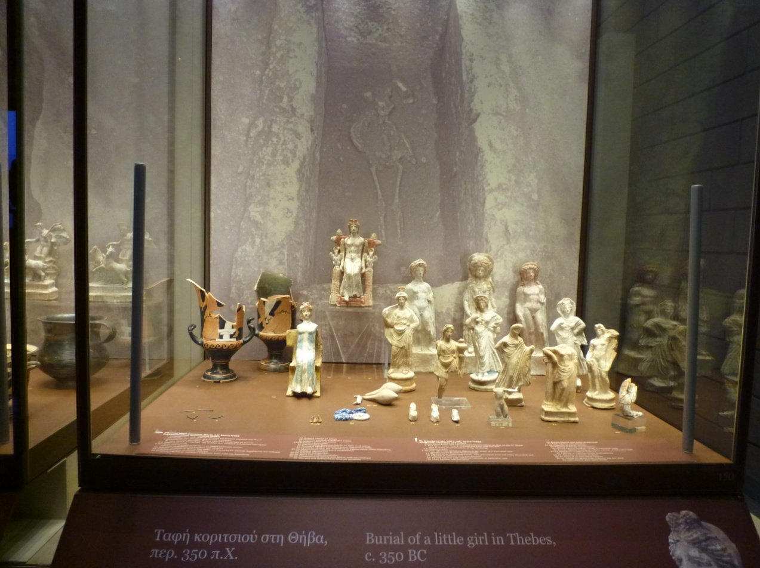

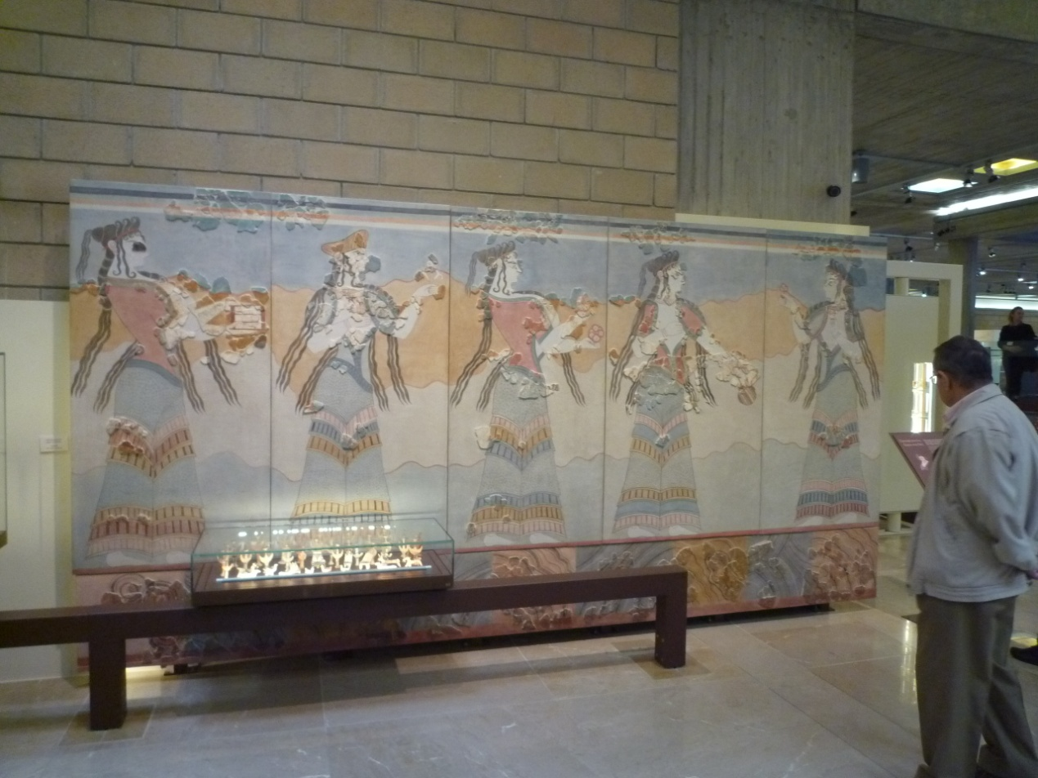
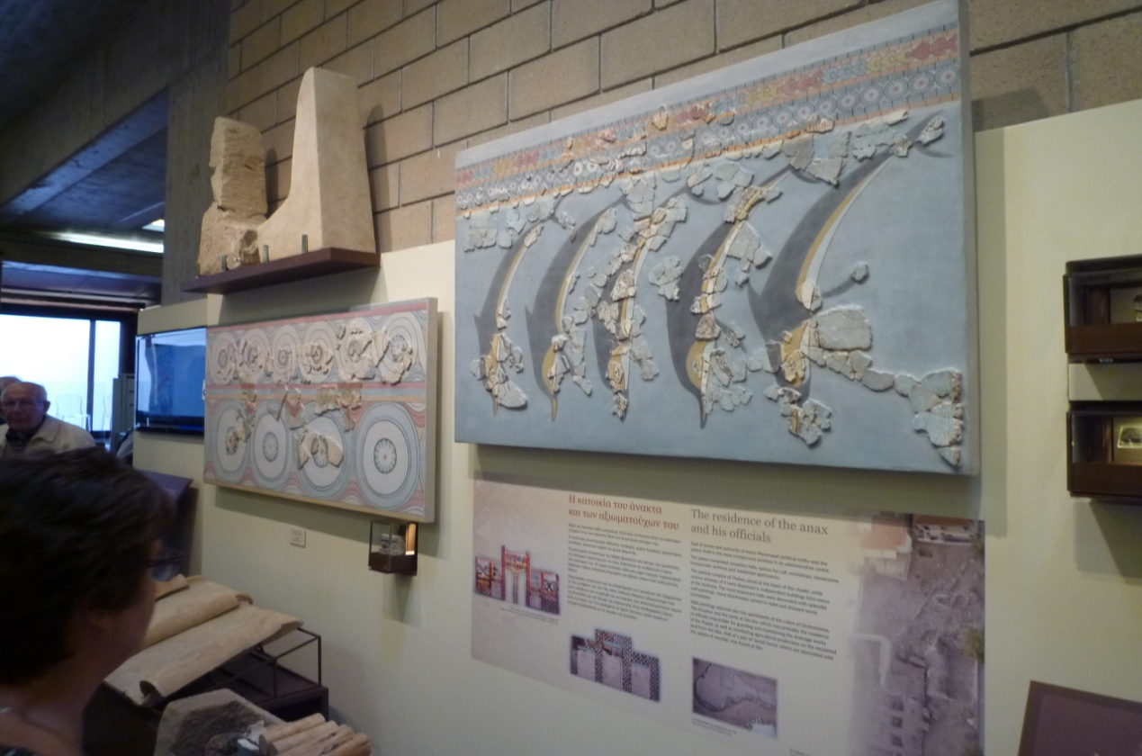

ΣΤΟ ΗΡΩΟ ΤΩΝ ΣΦΑΓΙΑΣΘΕΝΤΩΝ ΣΤΟ ΔΙΣΤΟΜΟ -1944

